Дистанционное обучение дошкольников старшей группы 7.
Рекомендации на период с 5.12.2022 г. по 9.12.2022г.
Тема недели:"Здоровье человека"

Дата  1 неделя | Занятие по расписанию | Материалы для дистанционного обучения
5.12.2022 г. | Познание  Художественное творчество(живопись) | Тема:"Здоровье человека"  https://youtu.be/29gVvx_wall  Тема:"Страна теней"  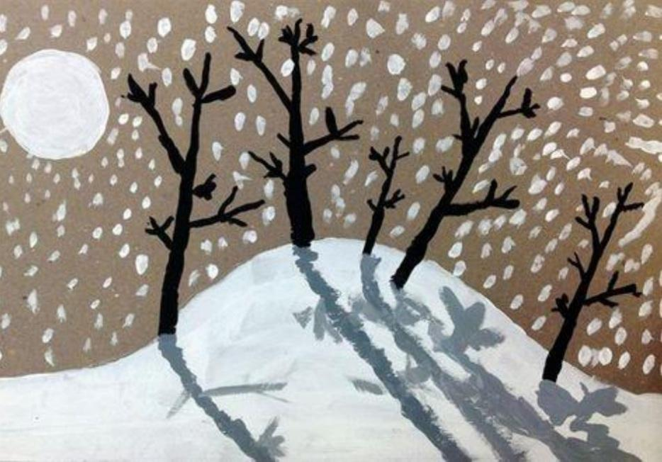
6.12.2022 г. | ФЭМП  Чтение художественной литературы | Тема:"Пространственные отношения:слева,справа"  https://clck.ru/RDLZx  "Первый снег.Е.Трутнева"(заучивание стихотворения)  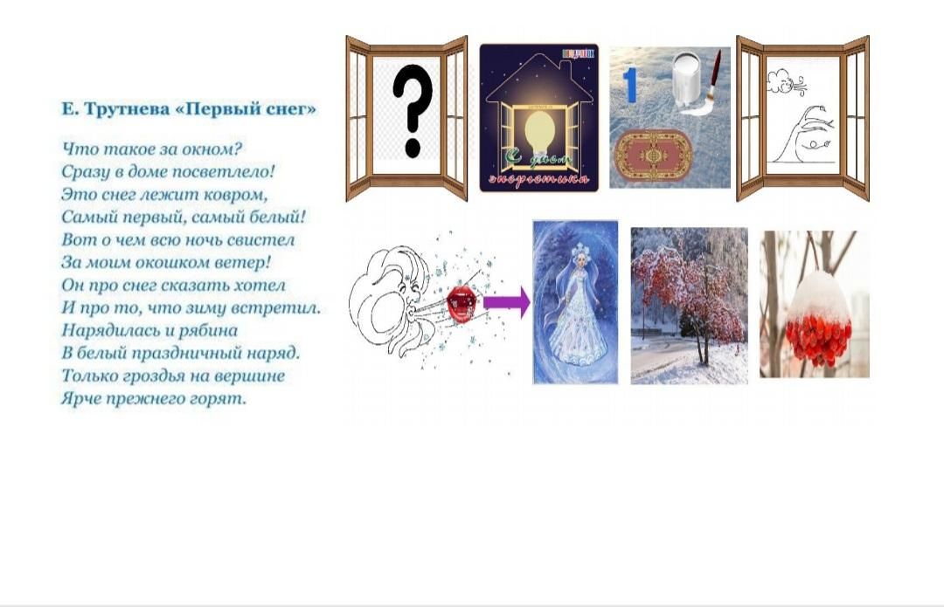
7.12.2022 г. | Коммуникация  Апликация | "Волшебные колпачки"(составление описательных рассказов)  https://infourok.ru/konspekt-nod-po-razvitiyu-rechi-na-temu-volshebnye-kolpachki-rasskazyvanie-po-igrushkam-4107445.html
8.12.2022 г. | Познание(экология) | Тема:"Письмо заболевших детям"  https://infourok.ru/konspekt-kompleksnogo-zanyatija-po-oznakomleniyu-s-okruzhayushim-mirom-tema-pisma-zabolevshim-detyam-4439934.html
9.12.2022 г. | Региональный компонент(РНК)  Художественное творчество(живопись) | Тема:"Зима не лето-в шубу одета"  https://www.youtube.com/watch?v=qFB54ZnLcZU  Тема:"Семья диких зверей"  